

A Magas-Tátárától Pozsonyig: Felvidék történelmének, kulturális és természeti kincseinek megismerése, határon túli magyarsággal kapcsolatok kiépítése – 4 nap
2026.04.14-04.17.
Megvalósult Magyarország Kormányának támogatásával.
BESZÁMOLÓ
A tanulmányi kirándulás hetedikeseknek
HAT-KP-1-2025/1-002084
Résztvevők száma:
diákok: 15 fő
kísérőtanárok: 2 fő

BESZÁMOLÓ 1. NAP
Kora reggel nagy izgalommal elindultunk Bátorkeszi irányába. Megérkezésünkkor a Kováts József Magyar Nyelvű Alapiskola igazgatója és diákjai vártak minket. Megismerhettük az iskolát és történelmét, majd a diákokkal barátságos sportmeccset játszhattunk.
Ezt követően egy hosszabb busztúra várt ránk egészen Poprádig – a Magas Tátra kapujáig. Ótátrafüred következett, ahol megcsodálhattuk a panorámát és az Osztrák-Magyar Monarchia híres Grand Hotelét. Innen a Csorba-tóhoz érve a tengerszem mentén sétát tettünk, ahol a még jeges víz és havas hegycsúcsok vettek körbe minket. Szállásunkat Imrikfalván foglaltuk el, ahol bőséges vacsorát követően a helyi tó mellett sétálhattunk.
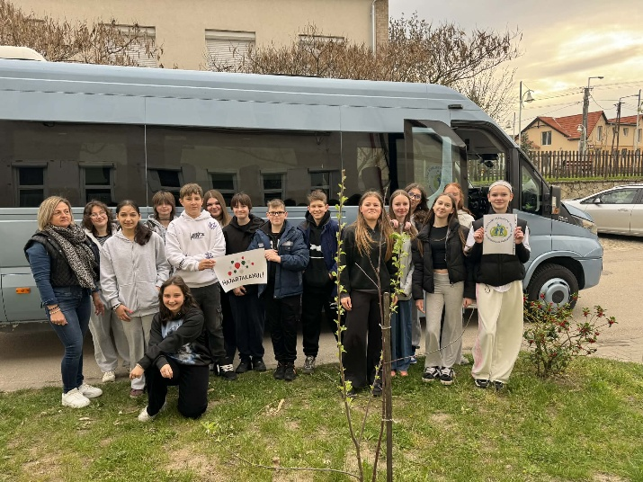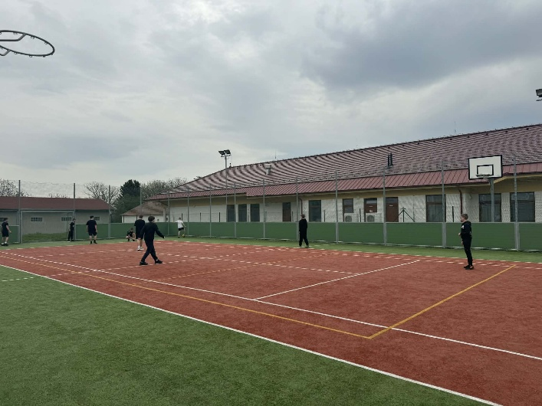

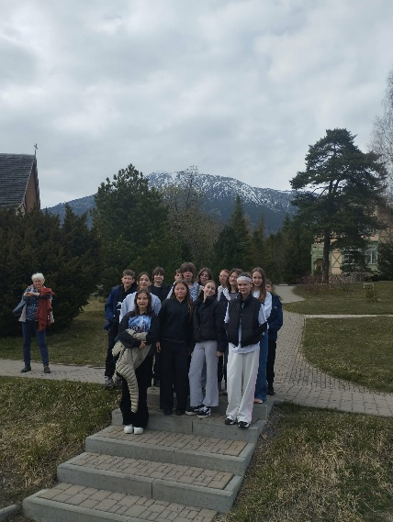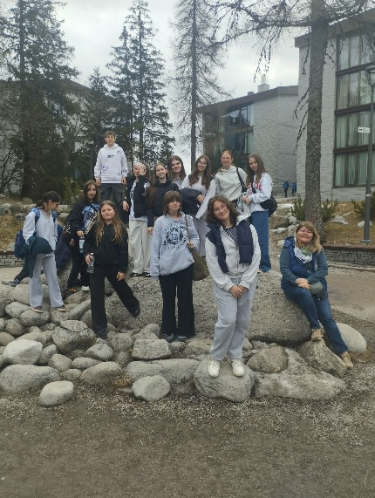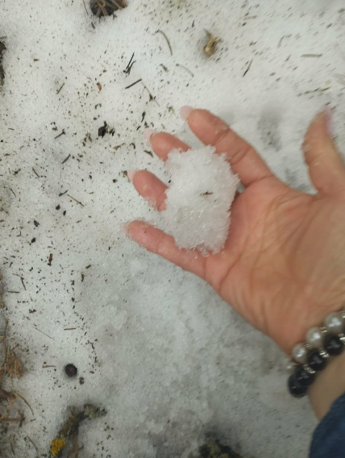

BESZÁMOLÓ 2. NAP

Reggel Imrikfalváról indultunk útnak a középkori bányavárosok felé. Az úton felelevenítettük a városok fajtájit: szabad királyi város, bányaváros, és megbeszéltük jellegzeteségeiket. Idegenvezetőnk sok információval gazdagította ismereteinket az úticéljainkkal kapcsolatban. Első állomásunk ezen a napon Besztercebánya volt, ahol egy séta keretében megtekintettük a püspöki székesegyházat, a ferde várostornyot, a Thúrzó-házat, valamint a város jellegzetes épületeit csodálhattuk meg. Megemlékeztünk Bethlen Gáborról, akit 1620-ban itt választottak királlyá. Ezt követően látogatást tettünk a Mátyás-házban, mely múzeumként üzemel: itt különböző történelmi korok jellegzetes régiségeit, fegyvereit, ékszereit tekinthettük meg. Sietve indultunk tovább Selmecbányára, ahol a Világörökség részét képező belvárosban feltérképeztük a látnivalókat pl.: Szentháromság emlékmű, líceum, ahol Petőfi Sándor tanult, templomok. Innen indultunk tovább a Régészeti- és bányászati múzeumba, ahol kobakkal a fejünkön részt vettünk egy bányajáráson. Izgalmas volt a félhomályban, szűk vájatokban elemlámával sétálni, és közben hallgatni az idegenvezető bemutatását, magyarázatát. Kodály emléktábláján koszorút helyeztünk el, és daloltunk egyet. Nyitrán „városnézés következett: kanonokház, vármegyeháza”- szóban. Fáradtan, éhesen érkeztünk meg szálláshelyünkre: Dunaszerdahelyre, ahol a vacsorát követően elfoglalhattuk kollégiumi szobáinkat, majd felkészültünk az estére, hogy Vicky néni, és Angéla néni az éjszaka folyamán ne unatkozzon. :)

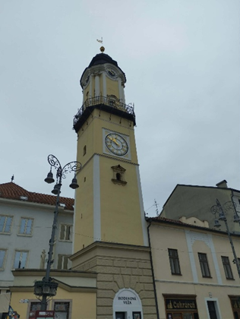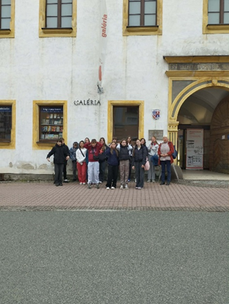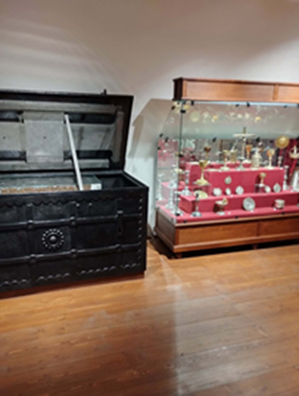

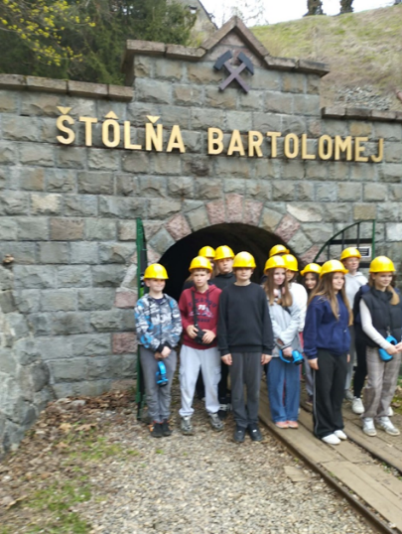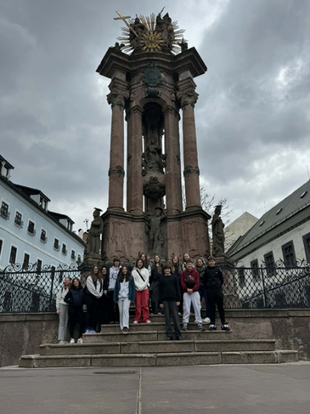

BESZÁMOLÓ 3. NAP

Dunaszerdahelyen a kollégiumban éjszakáztunk, reggel zenés ébresztőre keltünk. Megreggeliztünk, magunkhoz vettük úti csomagunkat és felkerekedtünk. Meg sem álltunk a város piacáig, amit körbejártunk, és vásárolhattunk a helyi árusoktól. Ezután Trencsén várához érkeztünk, mely Csák Máté tartományúr székhelye volt. Fontos történelmi események helyszíne is egyben: békeszerződések, Szent Korona őrzése, eljegyzések. A várhoz gyalog sétáltunk fel, ami kissé fárasztó volt, de megérte, hiszen gyönyörű panoráma tárult elénk, amikor felmentünk a vár látogatható magaslatára. Ezt meg is örökítettük néhány fotóval. Idegenvezetőnk segítségével felelevenítettük a vesztes trencséni csatát is, és egy verssel emlékeztünk- Ady Endre: Csák Máté földjén. Ezt követően ismét buszra szálltunk és meg sem álltunk Bajmócig. A bajmóci kastély „mesebeli” látványa mindannyiunkat ámulatba ejtett. Megtudtuk, hogy a monumentális épület mésztufa rakásra épült, és „ boszorkányos” legendák övezik a kastély történetét. A parkban megtekintettük Mátyás király híres hársfáját, amely 600-700 éves kor körül van, és ennek árnyékában hozott fontos törvényeket az igazságos király.
Az időjárás is kedvezett, így kis időre megpihentünk a parkban. Siettünk vissza a szállásra, hiszen egy kollégiumnak működési rendje van, és ezt nekünk is be kellett tartani. Megvacsoráztunk majd a kollégium magyar anyanyelvű diákjaival próbáltunk ismeretséget kötni.

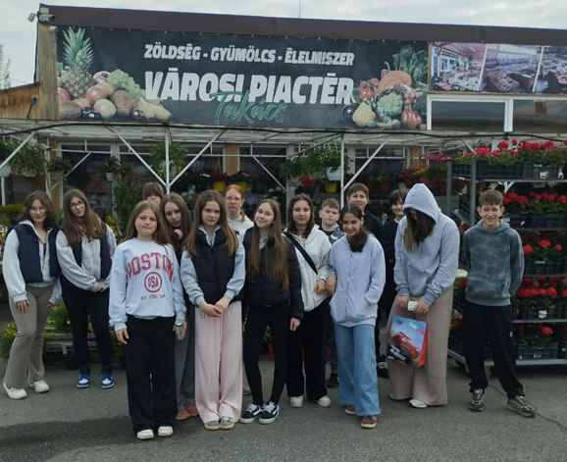
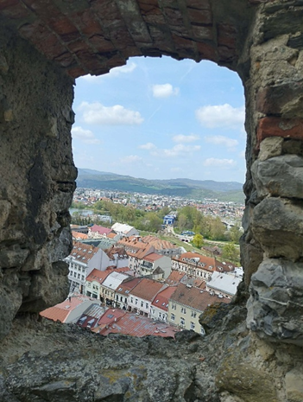

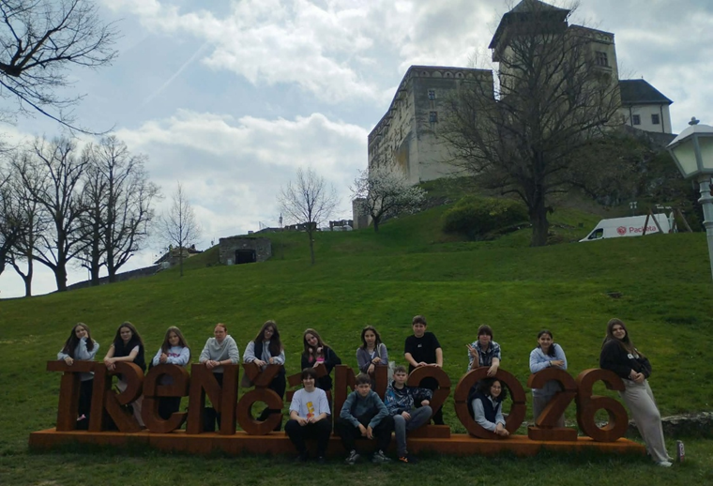

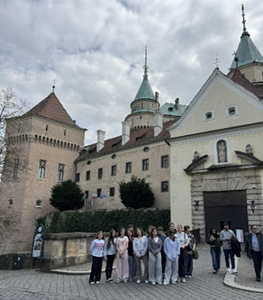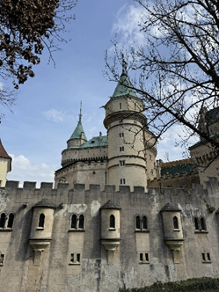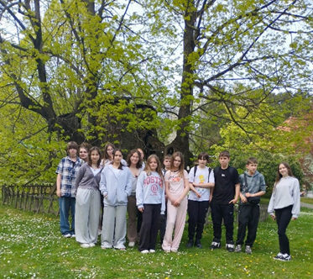

BESZÁMOLÓ 4. NAP

Elérkezett az utolsó nap. Bepakoltunk a bőröndjeinkbe, elköszöntünk, és ismét útnak indultunk, immár utolsó állomásainkra. Nagyszombatra érkeztünk , ami évszázadokon keresztül Magyarország egyházi központjaként működött. A reformációt követően Pázmány Péter itt alapította meg az első magyarországi egyetemet 1635-ben. Az óvárosban sétát tettünk, aminek során különböző rendek, felekezetek templomait, azok sokszínűségét, építészeti stílusát nézhettük meg, és idegenvezetőnk érdekes történeteket mesélt a városról. Felkerestük a bazilikát, és a várostornyot is.
Pozsonyba érkeztünk, ami az egykori Magyarország koronázási fővárosa, és a reformkori országgyűlések/ diéták helyszíne volt. A város jelentős épületeinek feltérképezése következett: Szent Márton Dóm, Óváros háza, Mihály-kapu. Mivel magyarságát őrzi a város, sok magyar nyelvű feliratot is láthattunk. Kirándulásunk utolsó helyszíne Dévény. A város a történelmi Magyarország nyugati kapujaként szolgált, vagyis határvár volt. Felkerestük a várromot, a várkút melletti kilátóból a Morva- Duna tölcsértorkolatát figyelhettük meg. A város fontos kereskedelmi és zarándokút állomása volt valaha.

Egy szavalattal emlékeztünk meg- Ady Endre: Góg és Magóg fia vagyok én. Sok élménnyel, ismerettel gazdagodva indultunk haza.

